Дисциплина: Иностранный язык
Преподаватель: Федосеева О.М.
На 06.04.2020г.
Тема: Adverbial Clauses of Time and Condition.
Инструкция: Выполнить упражнение 1,2 Стр. 114
Выполненные задания отправить на почту fomwork311@mail. ru или в ВК не позднее 25.03.2020г.

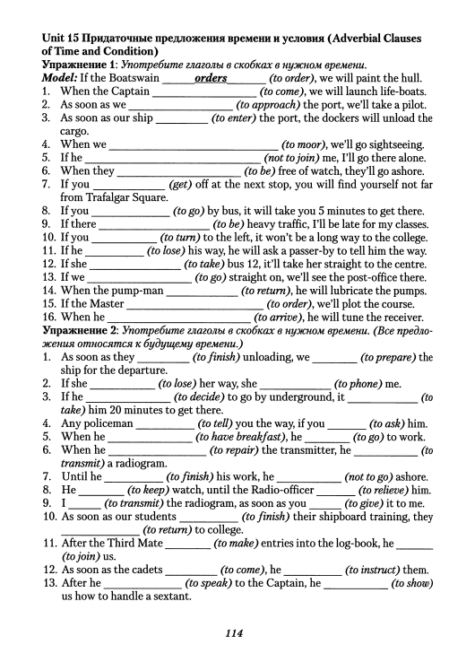

На 10.04.2020г.
Тема: Asking the way.
Инструкция: Перевести диалог, составить свой на основе данного диалога, выполненные задания отправить на почту fomwork311@mail. ru или в ВК не позднее 12.04.2020г.
